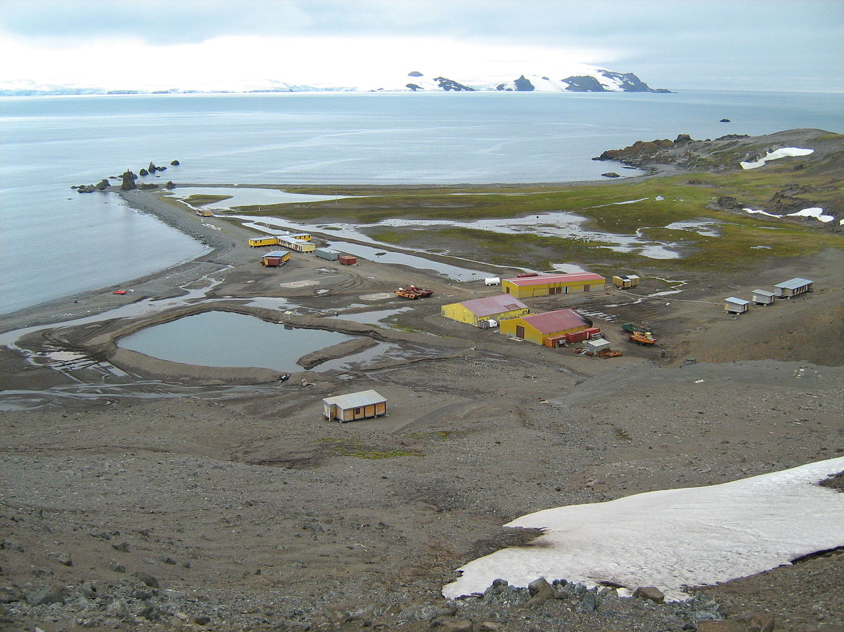

**Zamieszkiwana jest tylko przez pracowników stacji badawczych (około 1000, głównie mężczyźni).** **Latem na kontynencie liczba ludzi wzrasta do około 4000**.

W Antarktyce znajduje się wiele stacji badawczych – jedną z nich założyli także Polacy. Powstała w 1977 r. stacja badawcza im. Henryka Arctowskiego jest położona na Wyspie Świętego Jerzego, nieopodal Półwyspu Antarktycznego. Warunki życia na stacji badawczej są trudne. Stacje położone bliżej bieguna cechują się wręcz ekstremalnymi mrozami, te bliżej koła podbiegunowego przez krótki okres czasu mogą notować temperatury bliskie 0 stopni. Oprócz zimna badaczom doskwierają także noce polarne – trwająca przez kilka miesięcy nieustanna ciemność oraz dnie polarne – kiedy nawet nocą świeci słońce. Bez wątpienia trudna jest także rozłąka z rodziną, co dodatkowo potęgują problemy z łącznością.

Praca na stacji Arctowskiego odbywa się dwuzmianowo – z podziałem na grupę letnią i zimową. W skład ekip wchodzą nie tylko naukowcy, ale też obsługa techniczna – informatycy, mechanicy czy kucharze. Wśród prowadzonych badań jest min. obserwacja ptaków, badania meteorologiczne, hydrologiczne, glacjologiczne, monitorowanie ziemskiego pola elektromagnetycznego oraz badanie stanu środowiska naturalnego.

Autorzy: Julek i Piotruś